Gegründet: 1999, London, St. Katherine Docks

Krefeld, 12.4.2011
Die NAVIGARE- Bootsschule informiert:
Der am 12.1.2011 gestartete Lehrgang zum „Sportbootführerschein See“ wurde mit den
Prüfungsterminen vom 26.3.11 und 9.4.11 erfolgreich abgeschlossen.

Ihre Prüfungen in Theorie und Praxis haben bestanden, die neuen Skipperinnen und Skipper:
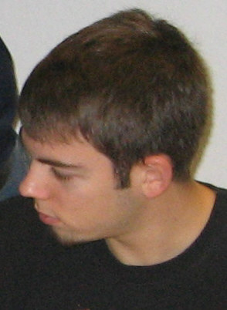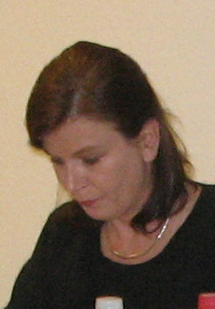
Olaf Beckers Andrea Beckers Corinna Beckers Sebastian Beckers Yvonne Wiemann Ute Hoffmann Achim Hoffmann

Es gratulieren zu diesem schönen Erfolg, allen voran natürlich Ausbildungsleiter Jupp Jentjens, die NAVIGARE- Ausbildercrew und die gesamte Seglergemeinschaft NAVIGARE.

Die NAVIGARE- Ausbildercrew:
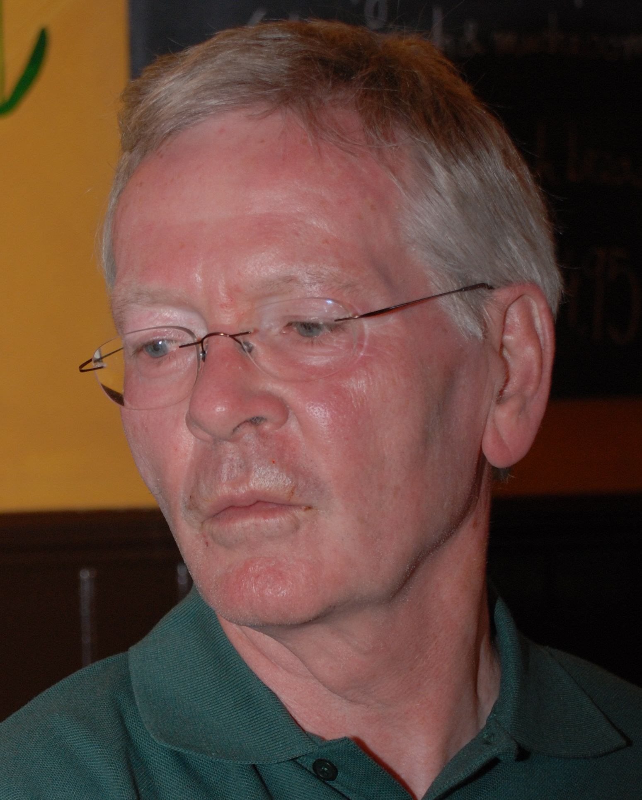
Jupp Jentjens Prof. Horst W. Bester Wolfgang Haas Thorsten Krietsch

Zwei weitere Lehrgangsteilnehmer, die aus privaten Gründen am Lehrgang nicht ausreichend teilnehmen konnten, werden Ihre Prüfung kurzfristig nachholen. Hilfestellung durch die NAVIGARE- Ausbilder wurde bereits zugesagt.

!! Es bleibt noch zu erwähnen, dass der diesjährige Lehrgang mit außergewöhnlich hoch motivierten Teilnehmerinnen und Teilnehmern besetzt war. Der sehr umfangreiche, teils enorm trockene Lehrstoff musste teils erlernt, teils gebüffelt, teils auswendig gelernt werden. Alle Teilnehmer haben diese große Herausforderung angenommen und umgesetzt. Schönster Lohn ist natürlich die bestandene Prüfung.
Die frisch gedruckten Sportboot- Führerscheine werden sicher schon in den nächsten Tagen übergeben werden können.
( Wolfgang Haas )

Viel NAVIGARE – Information unter: www.seglergemeinschaft-navigare.de

